关于音视频广告的使用及要求说明
公司的新广告宣传---音视频广告上线了。用音频广告更生动的表达商品的功效、使用人群及药材来源。让商品更深入人心。
- 音视频使用说明
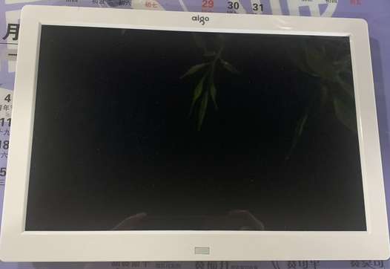
音视频正面
上下键是更换内容
左右键调整声音
中间为确定键
开机、关机键
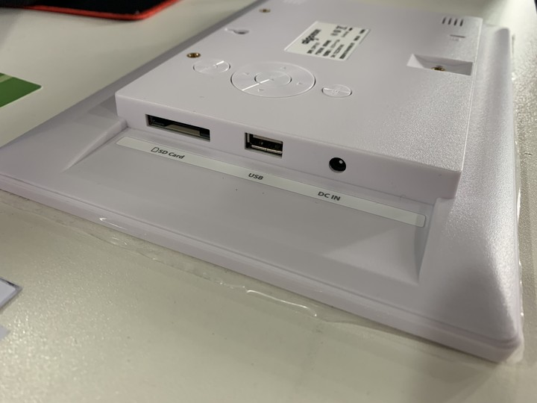
返回键
SD卡
U盘插口
电源插口
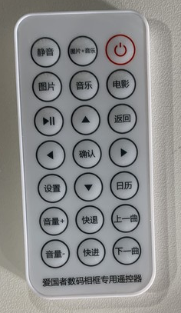
开机、关机键
视频内容更换
音量调节
左右健图片更换
- 分类
每个音视频都配有一个U盘，请门店将U盘按照音视频固定的类别标识备注，并张贴在U盘上。如下图
门店有几个音视频就做几个类别标记
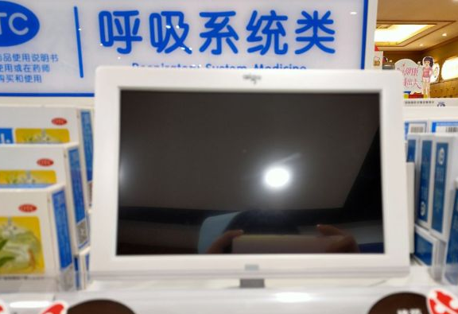
例如：音视频陈列在呼吸系统货架，对应的U盘就备注为呼吸
方便以后对应播放器增加内容
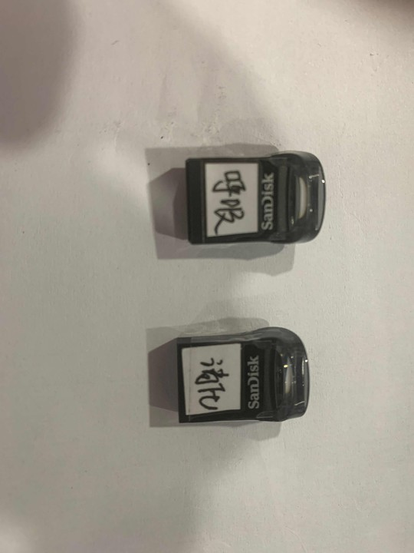
视频内容会以邮件的方式，通知门店
例如：【呼吸类别音视频增加视频内容为鱼腥草视频】
- 要求
如果厂家看到咨询，门店店员可简单介绍音视频广告的效果，特点、及内容要求。
效果特点：音视频广告可以代替pop宣传，可展示的时间久，视频内容生动形象，产品功效、适应人群一目了然。
内容要求：1.视频内容要有广告批文；
2.视频、图片比例要求16:9
3.视频格式MP4，图片格式JPG、PNG
4.视频时间控制在30秒以内
5.视频内容为宣传产品的内容
具体详情可联系营运部张艳
四、检核
主要检核内容为门店的U盘标识备注张贴，及内容播放。于3月21日17点前发至片区群检核。
四川太极大药房连锁有限公司
2020年3月20日
主题词： 门店零星宣传物料陈列 通知
四川太极大药房连锁有限公司 2020年3月20日印发
打印：张艳 核对：谭莉杨

